
东软机密
东软机密
东软机密

Cooper
用户手册
（部门名称）

NSFT_ DT08 V2.0

项目编号_ UM _流水号两位 版本号 编制日期
东软集团股份有限公司 版权所有
中国 沈阳浑南高新技术产业开发区 东软软件园
www.neusoft.com
更改履历
版本号 | 更改时间 | 更改的  图表和章节号 | 状态 | 更改简要描述 | 更改申请  编号 | 更改人 | 批准人
0.8 | 10年5月18日 |  | 创建 |  |  | 王德刚
0.9 | 11年12月31日 |  | 补充 |  |  | 王德刚
1.0 | 14年11月 |  |  | 全新整理 |  | 王德刚
注：状态可以为N-新建、A-增加、M-更改、D-删除。

目 录
1. 简介 1
1.1 定义、首字母缩写词和缩略语 1
1.2 参考资料 1
2. 阅读指南 1
3. 基础知识介绍 1
3.1 分析单元上的指标 1
3.2 分析单元的确定 3
3.3 分数体系 3
4. 系统安装及启动 4
4.1 系统的运行环境 4
4.2 系统的安装 4
4.3 系统的启动 4
5. 系统设置 4
5.1 设置工作区 4
5.2 配置系统参数 5
5.3 切换运行模式 5
6. 操作说明 5
6.1 整体界面介绍 5
6.2 创建命令组 6
6.3 运行命令 12
6.4 查看分析结果 13
6.4.1 系统页面 13
6.4.1.1 分数页面 13
6.4.1.2 架构模式页面 16
6.4.1.3 设计能力页面 16
6.4.2 组件页面 17
6.4.2.1 组件列表 17
6.4.2.2 图形组件关系页面 23
6.4.3 Coupling页面和Cohesion页面 23
6.4.4 类列表页面 23
6.4.5 报告历史页面 24
6.4.6 执行历史页面 24
7.1 分析器区域 24
7.1.1 各分析器说明 25
7.2 维护命令组 25
7.2.1 修改命令组属性 25
7.2.2 维护组件组信息 25
7.3 智慧专家 25

简介

定义、首字母缩写词和缩略语
待编写。。。

参考资料
待编写。。。

阅读指南
〖手册目标〗
了解Cooper的使用方法。
〖阅读对象〗
采用Cooper作为检查代码结构质量的架构师、开发组负责人、开发人员、质量保证人员。

基础知识介绍

分析单元上的指标
Cooper作为软件结构检查工具，主要手段的是考查系统在不同划分方式下的结构质量。一种划分方式由多个分析单元构成，Cooper通过检查分析单元上的给定指标来最终评价系统的结构质量。
分析单元上的指标是用于从一个独立的角度评价该分析单元，给出优劣，并可以和其他分析单元对比。
指标分成基本指标和计算指标。
基本指标比较简单，它包括：
CN 分析单元包含的JavaClass的数量；
CC具体类数量；
AC具有抽象类资格的抽象类和接口的数量；
PC私有类数量；
SC 稳定类数量；
Ca是依赖该分析单元的其他分析单元数量；
Ce是该分析单元依赖的其他分析单元的数量。
计算指标包括：
A=AC/CN，是具有抽象类资格的抽象类和接口的比例，表达了这个分析单元的抽象程度。值越大越抽象。
V=SC/CN，是稳定类的比例，表达了这个分析单元中具有稳定业务逻辑的程度。值越大越稳定。
I=Ce/Ca+Ce，是传出依赖占整个依赖关系的比例，表达了这个分析单元的稳定度。值越大越不稳定。
D=A+V+I-1，是评估这个分析单元的抽象程度合理性。这个指标越接近零抽象程度越合理。基本思想是：处于软件核心的内容应该提高抽象程度，并处于稳定程度高的状态；而处于软件边缘的内容就没有必要追求高的抽象度和稳定性。因为抽象度和稳定性的追求是需要成本的。这个指标可以使您把自己有限的力量用在最关键的地方，使其费效比最好。
Coupling= sum(依赖的JavaClass * Relation强度)（Relation强度 = RelationType * current依赖合理性 * depend依赖合理性），耦合值，体现了分析单元与其他分析单元的耦合程度。在满足功能的情况下，值越小越好。
Cohesion = sum(内部的JavaClass * Relation强度)（Relation强度 = RelationType * current依赖合理性 * depend依赖合理性），内聚值，体现了分析单元内部元素之间的内聚程度。在满足功能的情况下，值越大越好。
Balance = Cohesion/(Cohesion + 分组耦合最大顺序差值），内聚性指数，体现了分析单元在平衡内外关系上的状态，值越大越好。 分组耦合最大顺序差值是该分析单元与相关分析单元的耦合值排序后的最大差值。
Encapsulation = PC/CN ，私有类比例，值越大越好。当该分析单元没有其他分析单元依赖的时候，该指标无意义。
DependencyCycles，是否存在循环依赖。

分析单元的确定
在应用该工具的时候，确定分析单元是一件最具实践借鉴意义的事情。分析单元与设计和开发时的组件相当，当分析的目标比较大时，一个分析单元也可以对应一个子系统或系统。当以maven来管理工程代码的时候，分析单元也可以对应一个maven Module。
在进行深度分析时，可以将特定的类集合作为分析单元，分析它与系统其他部分的关系。这个类集合的选取可以是同一类型的类（如Action、Service、DAO），也可以是打算要复用的类。

分数体系
分数是对系统整体结构质量的评价。目前总分（满分100）由四部分构成，分别是抽象程度合理性（25%）、内聚性指数（25%）、封装性（25%）和关系合理性（25%）。
抽象程度合理性的含义是：
一个软件系统被划分成多个块儿后，由于之间的配合必定出现一个块儿处于被别人调用或调用别人的区域内，对于处在被别人调用区域内的块儿，一般上都要应对比较多的且有差异的调用者的请求，为此多设计些接口是好手段。而处于调用者区域内的块儿就没有必要设计过多的接口了。
抽象程度合理性的公式是（1-分析单元平均D值）*25。
内聚性指数的含义是：
组件内的JavaClass与组件内的其他JavaClass的关系应该比与其他组件中的javaClass关系紧密（除了复用的考虑外），在复用目的的考虑下，JavaClass与其他组件中的JavaClass的关系应能做到“相互抵消”。
内聚性指数的公式是（1 – 分析单元平均Balance值）*25。
封装性的含义是：
组件暴漏给其他组件可使用的接口应保证尽量的少，而实现这些接口的元素要做要隐藏，利于修改和扩展。
封装性的公式是（1 – 分析单元平均Encapsulation值）*25。
关系合理性的含义是：
组件间的关系单向、合理，不存在彼此、循环、下层组件调用上层组件、稳定性强的组件依赖稳定性弱的组件的情况。
关系合理性的公式是（存在问题的关系 * 问题权值/总关系）*25。

系统安装及启动

系统的运行环境
JDK1.6+、windows系统

系统的安装
copy即安装

系统的启动
运行Cooper.exe

系统设置

设置工作区
当双击Cooper.exe后，系统会提示选择工作空间。工作空间用于存放用户使用该软件的配置信息和生成的业务数据。如下图所示：
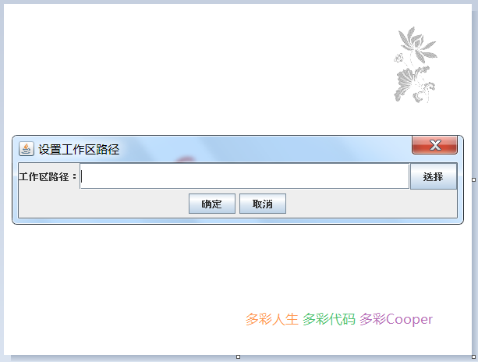
用户可以通过【选择】按钮选择存储工作空间的路径（支持中文）。注意在选择的路径下会创建\\cooper\\workspace文件夹。
用户点击【确定】按钮后会在该路径下创建\\cooper\\workspace文件夹，并生成初始配置文件。然后系统会进入主界面。
进入系统后用户可以通过【设置】>【切换工作区】切换到其他工作区。

配置系统参数
用户可以通过菜单【设置】>【管理参数】设置系统各种运行参数。再无特殊要求的情况下，用户不必修改默认参数。
待编写。。。。。。

切换运行模式
Cooper支持两种运行模式，即单机模式和联机模式。用户可以在右下角状态条右键点击运行模式文字来切换运行模式。
联机模式将使用远程分析服务，并可以获得更多结构方面的反馈，它是一个基于知识库的分析系统，会给出更专业的对结构的调整建议。
系统在联机模式下需要登录，用户可以在右下角状态条上查看登录状态，通过工具条上的【服务】->【登录】进行登录。用户也可以通过【服务】->【服务参数设置】配置远程服务地址。

操作说明

整体界面介绍
当用户选择工作区后，系统就会进入主页面。
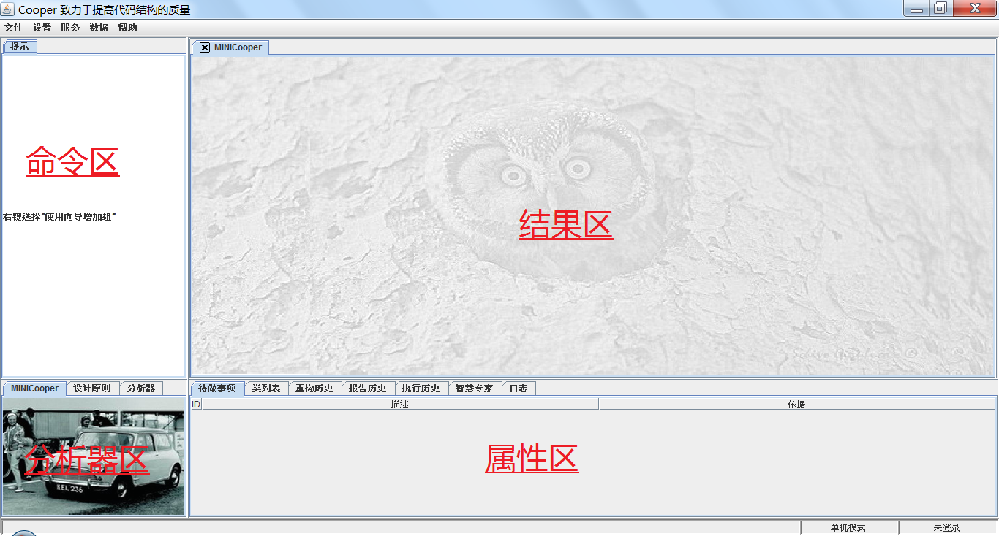
主页面由四部分构成，分别是左上的命令区、左下的分析器区、右上的结果区、右下的属性区。
用户可以通过命令区创建分析目标（命令组），执行分析命令。通过结果区查看分析结果，进行虚拟重构。通过分析器区对分析结果进行进一步分析。通过属性区查看待做事项、类列表、重构历史等。

创建命令组
为了使用该系统首先需要确定分析目标，用户可以通过创建命令组来确定待分析的工程。
- 采用向导创建命令组：
a、用户在命令区位置右键，选择“增加组”。
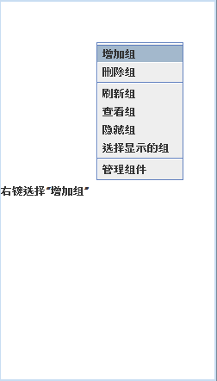
b、系统会打开一个命令组属性录入界面。用户录入命令组名称、class路径（可多选）和源文件路径（非必录）。其中class路径可以选择文件夹，也可以选择jar文件。
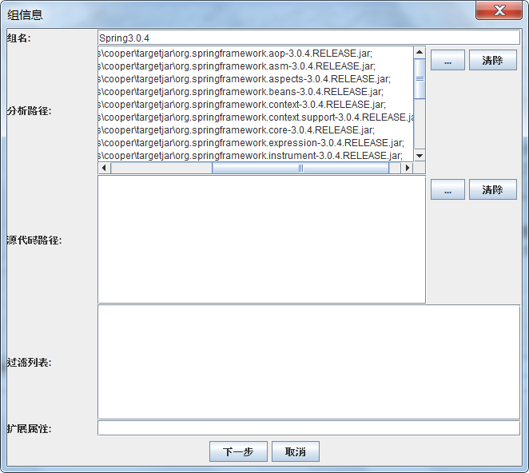
c、用户点击下一步，系统会打开创建组件模型界面。组件模型是用户主观认为的被分析对象可以划分成的逻辑组件。一个组件模型对应一种划分方式，一个命令组可以有多种划分方式。系统会根据用户创建的组件模型创建不同的分析命令。
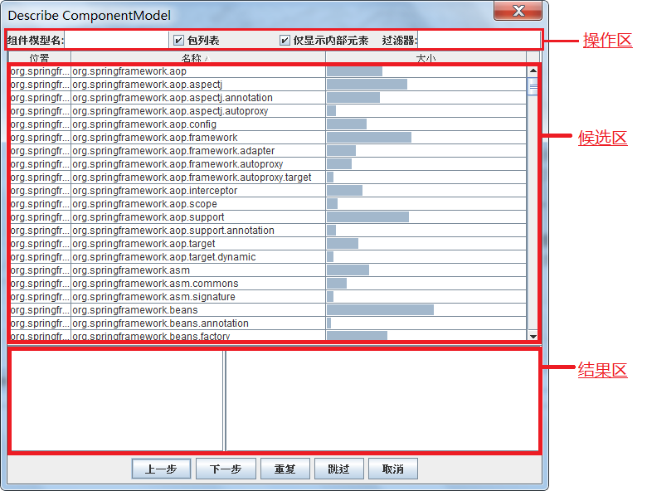
用户在【组件模型名称】中录入划分方式的名称。可以通过【包列表复选框】切换下方的候选者列表是包列表还是类列表（一次划分中或者是包列表或者是类列表，不能混搭）。用户可以通过【仅显示内部元素复选框】来切换候选者列表中是否包含系统识别出的外部候选者（外部候选者主要是当前分析目标依赖的其他软件包，当用户关心当前分析目标依赖了那些其他软件包时可以选择包含外部候选者）。【过滤器】是对候选者列表中的元素按着名称进行过滤（支持*和?通配符）。
- 首选用户可以在候选者列表中选择多个候选者，右键创建组件。
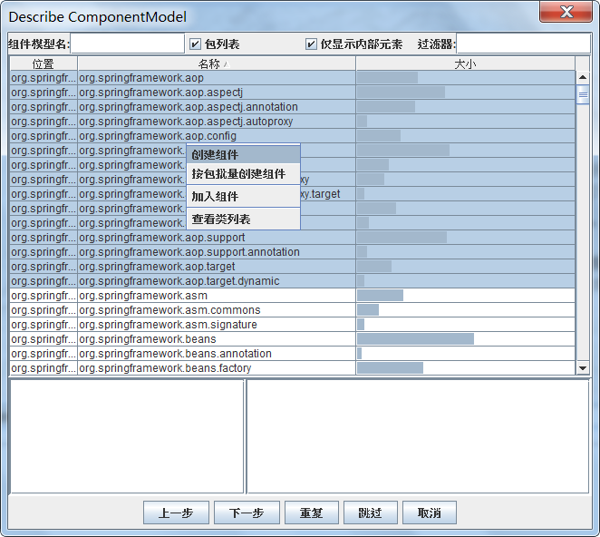
- 系统会打开一个录入组件信息的窗口。在组件名上系统会按着选择的候选者名称自动计算出组件名。在组件名的下方可以指定该组件的类型（非必选）。
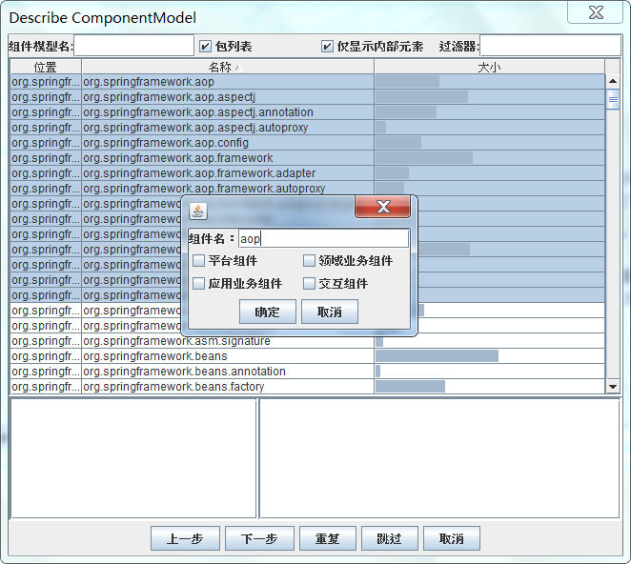
组件类型的稳定性由高到低的排序为：平台组件、领域业务组件、应用业务组件、交互组件。当用户指定了该组件的类型，在后续的分析中系统会认为稳定类型的组件对不稳定类型的组件的依赖关系是不合理的。
当用户创建完一个组件模型后，可以通过【重复】创建新的组件模型，也可以通过【下一步】直接进入下一步，或者通过【跳过】不创建任何组件模型。
- 当用户选择下一步后，系统将显示一个命令配置页面，该页面暂时不提供用户录入能力，用户继续选择下一步即可。
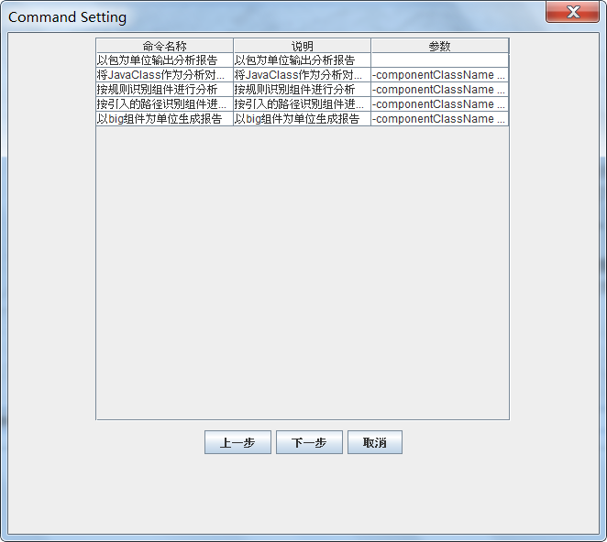
- 系统显示一个摘要列表。用户可以选择【完成】创建命令组，或者点击【上一步】进行修改。
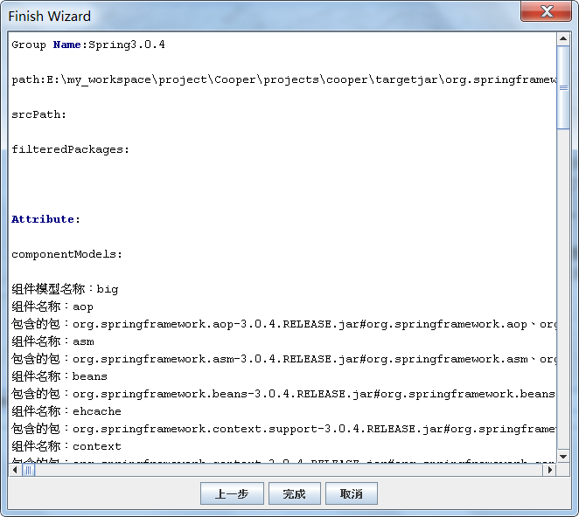
- 用户点击【完成】，系统将按着用户配置的数据在命令区创建命令组。
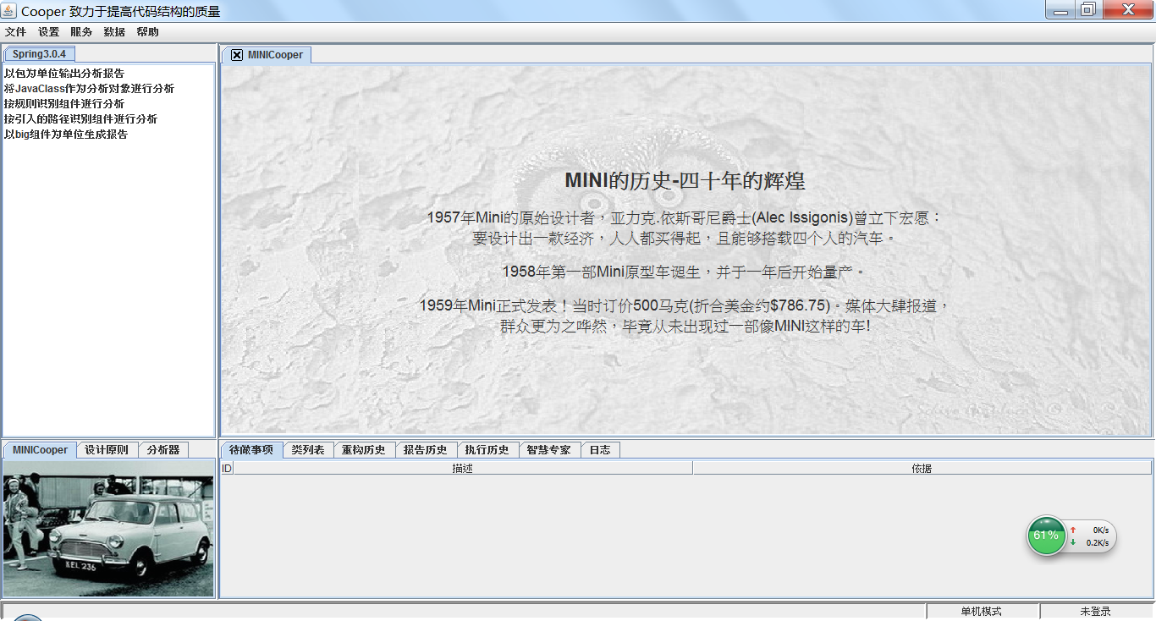
在一个命令组中将存在多个命令，其中前四个是系统默认创建的命令，后面的是按着用户创建的组件模型创建的命令。
【以包为单位输出分析报告】和【将JavaClass作为分析单元进行分析】是以JavaPackage和JavaClass作为单元来分析整体结构的。
【按规则识别组件进行分析】是以定制规则识别的组件进行分析。用户可以通过右键选择【编辑命令】，在弹出的窗口中点击【高级】配置规则参数。
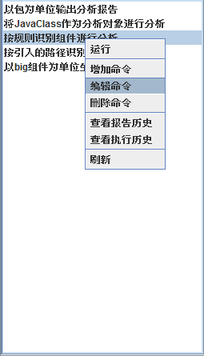
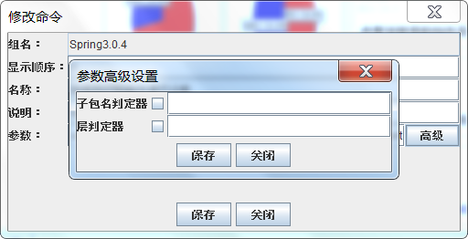
【子包名判定器】是当一个包包含的直接子包包含指定字符串时，系统会认为这个包是一个组件；【层判定器】是当一个包的深度数量为层判定器指定的数量是系统会认为这个包是一个组件。
【按引入的路径识别的组件进行分析】是按着在创建命令组时选择的【分析路径】为单元创建的组件来进行分析。当不同的分析路径中包含相同的包或类时系统能够进行区分。

运行命令
一个命令对应一次分析，一次分析主要是按着该命令对应的组件模型的划分方式对系统进行分析。由于对系统划分的方式不同会产生不同的结果，通过创建和切换不同的划分方式，查看不同的分析结果，能够使用户分析出怎样的划分方式更可取。
用户可以双击命令或者右键点击【运行】执行命令。命令执行的过程有进度条跟踪，执行时间的长短取决于分析目标的大小和复杂程度。当一个命令正在执行时，用户是不可以再次执行命令的。
系统显示分析结果分为两个阶段，一是在结果区创建分析结果；二是根据分析结果创建待办事项，这两个阶段是异步输出的。

查看分析结果
分析结果会在结果区出现。分析结果按着系统、组件、类、方法四个粒度等级输出。
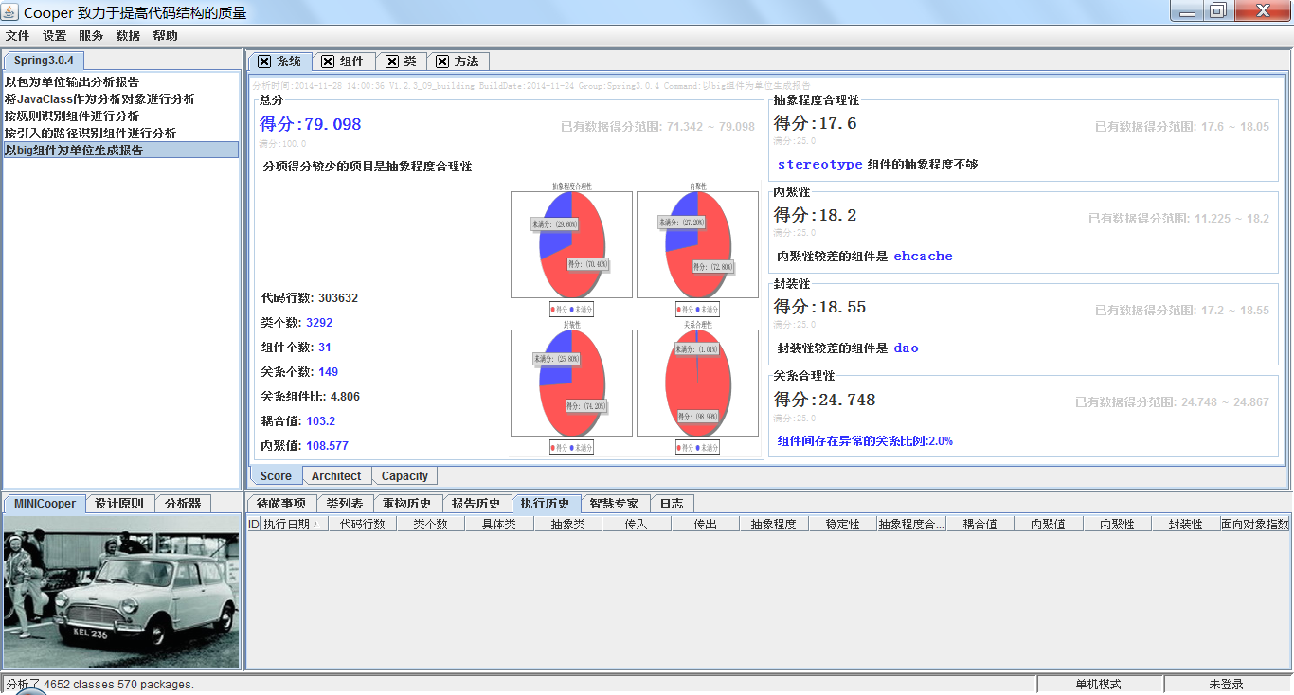
用户可以点击不同的Tab页，查看不同粒度的分析结果。在结果页面上，用户可以点击蓝颜色的文字查看详细信息。
用户可以通过双击Tab标题，将结果区切换成最大化或者恢复到正常。

系统页面
系统页面有三个子页面构成，分别是分数页面（Score）、架构模式页面（Architect）和设计能力页面（Capacity）。

分数页面
分数页面显示当前划分方式下系统的整体分数值。整体分数值满分100，被分为抽象程度合理性得分、内聚性得分、封装性得分和关系合理性得分。
在分数页面中系统会提示得分较少的项目，以及每个项目下得分较少的组件。
另外，分数页面还会显示一些整体数值，如：代码行数、关系数量、内聚值、耦合值等。
- 耦合值页面
当用户点击【耦合值】时系统会打开一个弹出窗口，窗口内会以组件为单位，按着耦合值倒序排序显示组件。
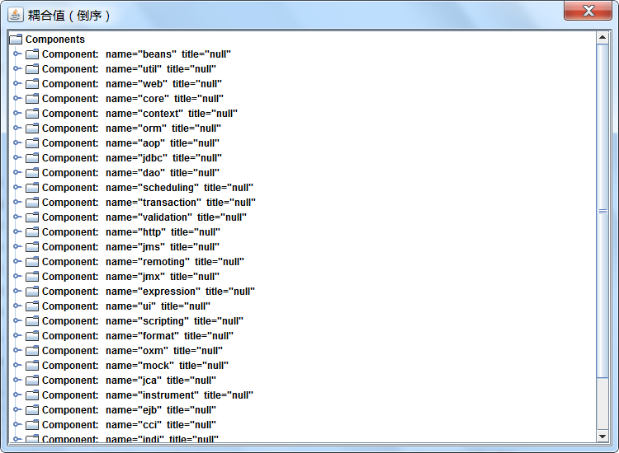
用户选择一个组件节点，系统会打开一个按着耦合值倒序排序的类列表，展开一个具体的类，可以查看引发该类耦合值的关系信息。
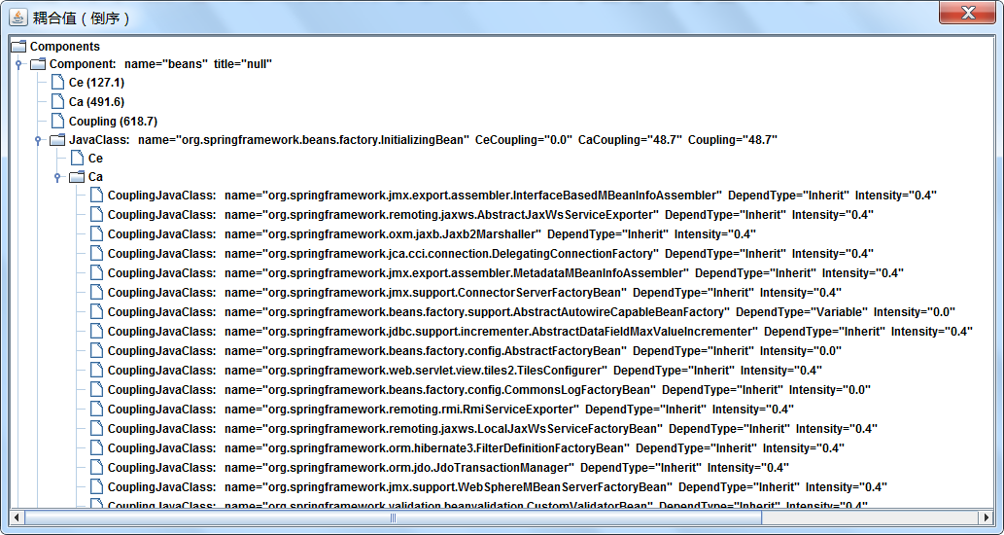
Ca代表传入，Ce代表传出。在该窗口中处于一个组件内的类关系的依赖强度被显示为0，以区分表现在组件间的类关系。
- 内聚值页面
当用户点击【内聚值】时系统会打开一个弹出窗口，窗口内会以组件为单位，按着内聚值正序排序显示组件。
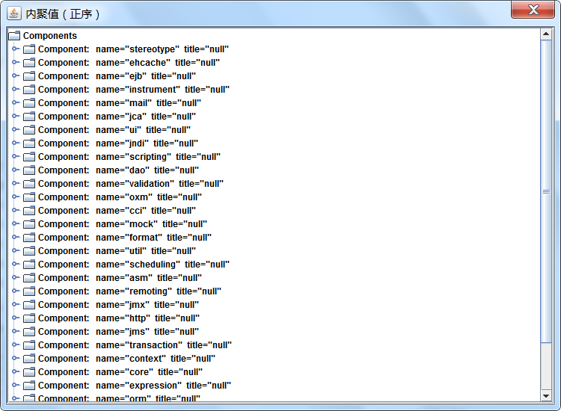
用户选择一个组件节点，系统会打开一个按着内聚值正序排序的类列表，展开一个具体的类，可以查看引发该类内聚值的关系信息。
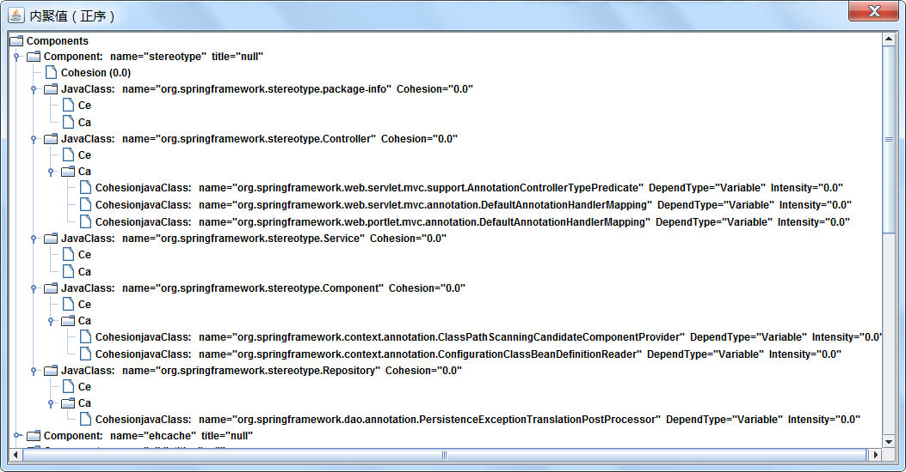
Ca代表传入，Ce代表传出。在该窗口中处于一个组件间的类关系的依赖强度被显示为0，以区分表现在组件内的类关系。

架构模式页面
架构模式页面主要是用于输出系统识别出的架构模式。目前该页面还处于研发的初期。当前系统可以给出的信息有：处于系统核心的组件、以及组件的分层信息。
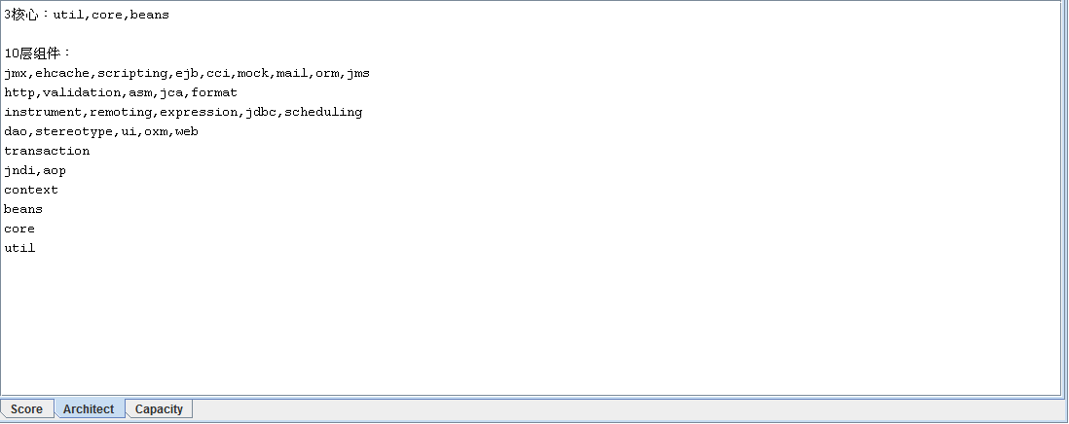

设计能力页面
设计能力页面主要是显示系统通过一定的逻辑和指标评价的开发该系统人员表现出的设计能力。设计能力分为高中低三个水平，由系统复杂度、设计技巧两部分构成。
复杂度主要由代码量、类的数量、组件的数量，以及组件关系的数量构成。
设计技巧主要由设计模式运行的数量、类的大小、方法的大小、参数个数等构成。
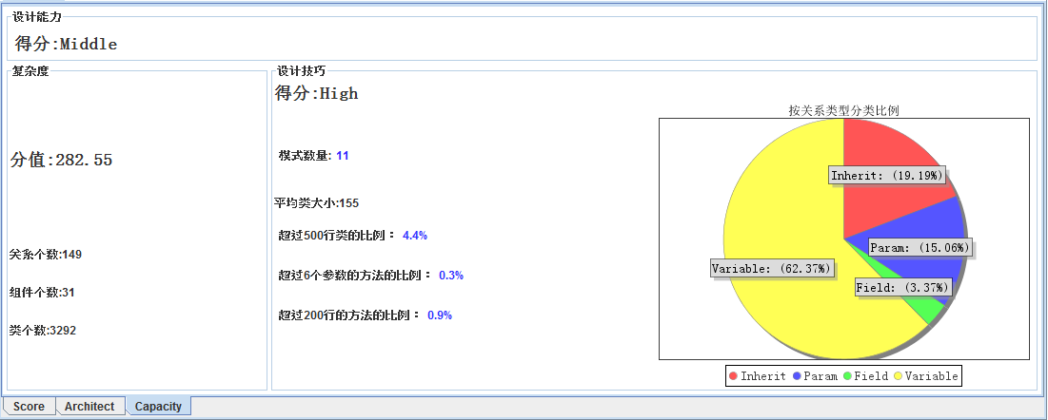
用户可以点击蓝色的内容查看详细。

组件页面
组件页面包含三个子页面，分别是组件列表、图形方式显示的组件关系，以及列表方式显示的组件关系。

组件列表
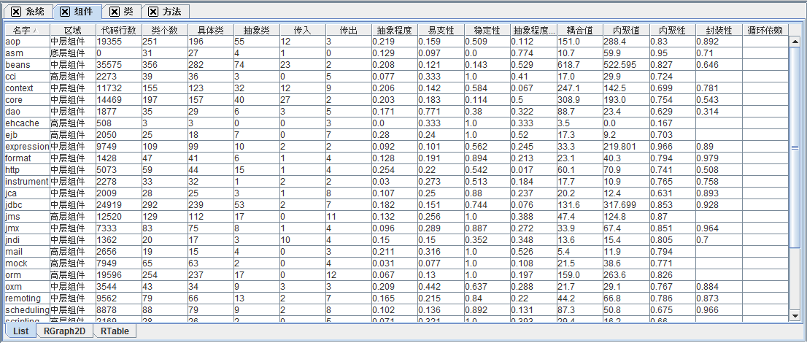
组件列表中将显示每个组件涉及的各项指标。用户可以选择表格的Head进行排序查看，也可以按住Ctrl键点击Head进行多列联合排序。
当鼠标落在Head上达到2秒时，系统会提示该指标的计算公式，以及数值性质。支持提示的列有抽象类、传入、传出、抽象程度、易变性、稳定性、抽象程度合理性、耦合值、内聚值、内聚性。
当用户鼠标活动到特定的单元格时，对于可以查看详细信息的单元格系统会通过将鼠标变为手型提示用户可以查看明细。支持明细的列有名称、传入、传出、稳定性、耦合值、内聚值、内聚性和循环依赖。
对于系统识别的外部组件将以灰颜色显示。
当用户选择一个组件后，属性区的类列表会显示该组件包含的类列表，类列表也将显示类级别的各种指标值。
用户可以多选多个组件右键选择【加入到忽略列表】或者【加入到忽略列表（包含下级）】忽略指定的组件。
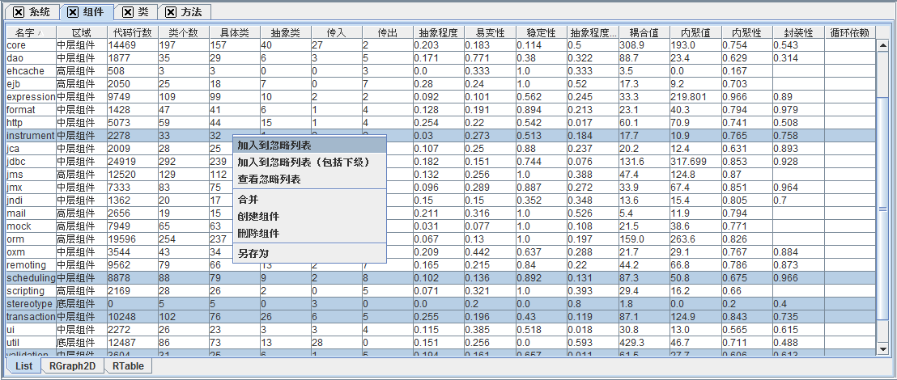
如果组件被忽略，当用户再次执行分析命令后，该组件及其包含的类将不出现在分析结果中。其他组件与该组件的关系也将忽略。
用户可以通过右键【保存为】按钮可以将组件列表保存为Excel。
- 名称列
当用户点击指定组件的名称列时，系统会打开一个文本形式的该组件的信息内容。
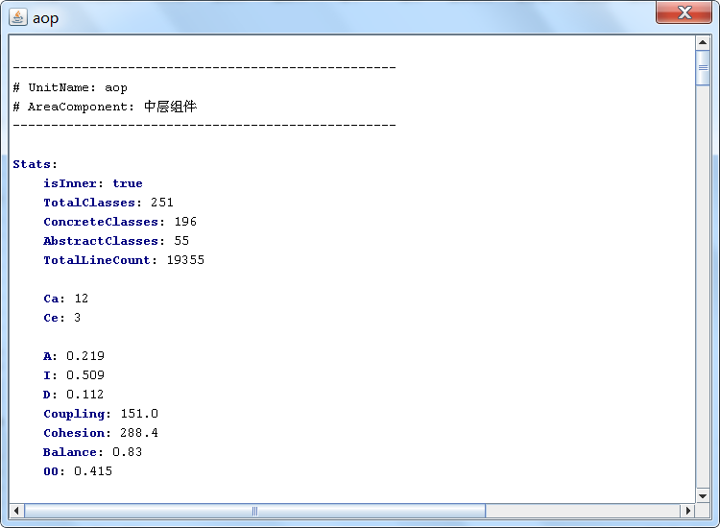
- 传入、传出列
双击传入、传出会显示依赖该组件和该组件依赖的其他组件的列表。
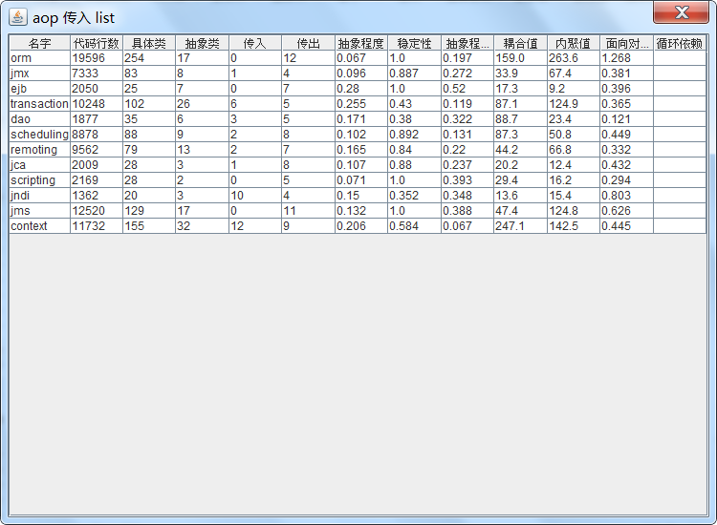
双击该列表的名称列，系统会显示这两个组件依赖关系的明细。
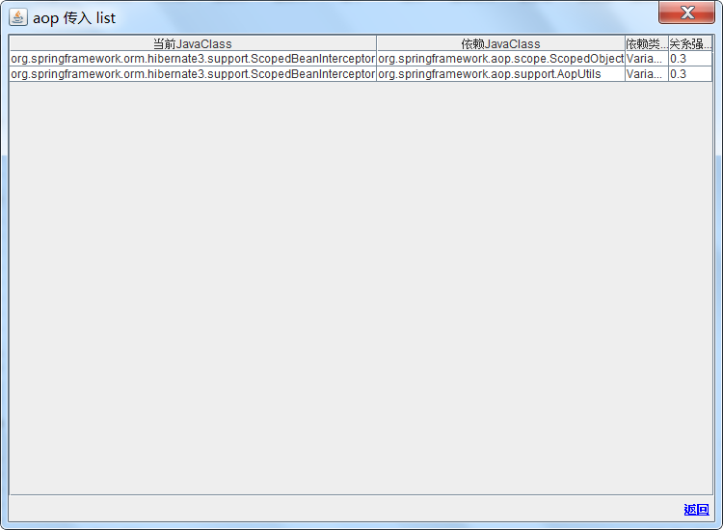
用户可以通过右下角的返回按钮返回到上一页面。
- 稳定性列
用户点击指定组件的稳定性列时，系统会以图形的形式显示该组件的稳定性数值。
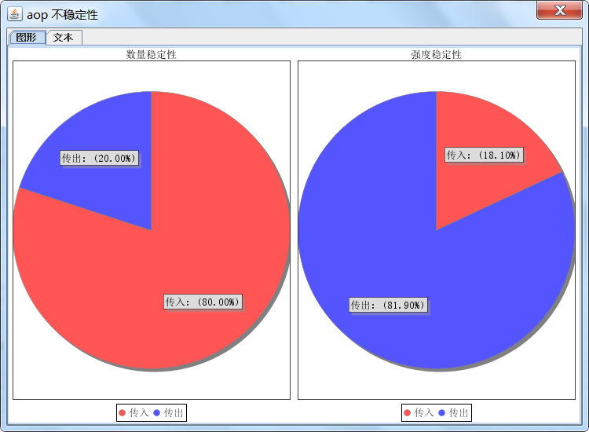
稳定性的公式是传出/（传出+传入），值越大越不稳定。稳定性由两种传出和传入的计算数值得到，分别是数量和强度，两种计算数值对最终稳定性的贡献程度各50%。
- 耦合值列
用户点击指定组件的耦合值列，系统将打开一个显示该组件耦合值的计算明细。
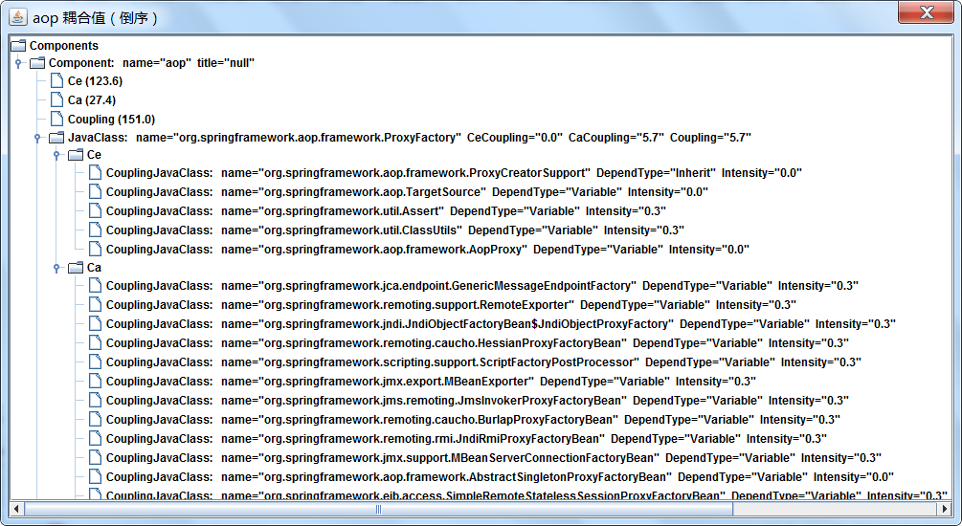
耦合值由传出耦合值（Ce）和传入耦合值（Ca）组成。在明细中系统会显示组件中每一个类的传出耦合值和传入耦合值，并进一步展开该类的传出耦合值的计算明细以及传入耦合值的计算明细。
- 内聚值列
用户点击指定组件的内聚值列，系统将打开一个显示该组件内聚值的计算明细。
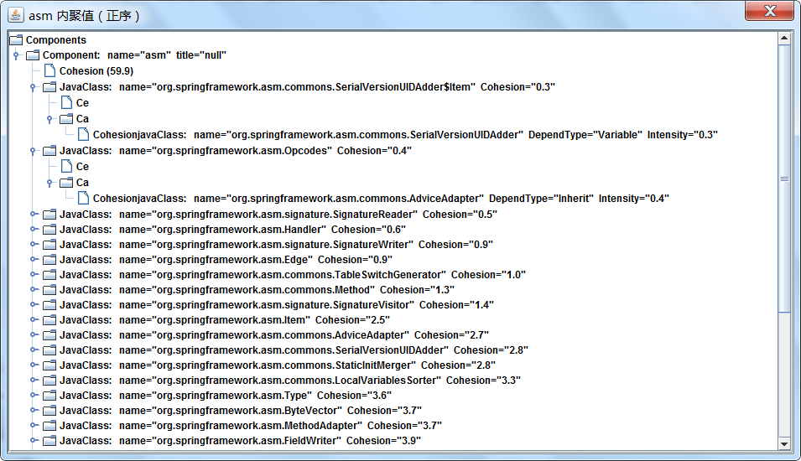
内聚值主要由组件包含的类的关系强度计算得到。每个组件展开都以类为单位显示该类与本组件其他类的关系强度明细。
- 内聚性列
组件的内聚性由类的内聚性均值得到，用户可以通过属性区中组件对应的类列表中的内聚性列来查看明细。
当用户点击指定组件的内聚性列时，系统将打开一个显示该组件类之间关系的图形。
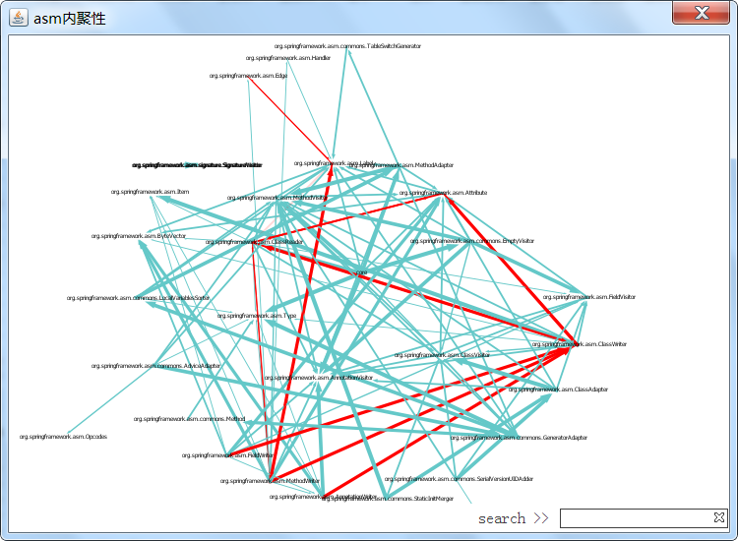
在该图形中，除了组件包含的类以外，还包含其他组件。用户可以通过右下方的Search来搜索指定类或组件。
- 循环依赖列
当组件存在循环依赖时，该列会显示【存在】。用户可以点击【存在】查看文本形式的循环依赖链。如果用户想查看循环依赖链上的关系明细，需要到组件Tab下的RGraph2D中查看。
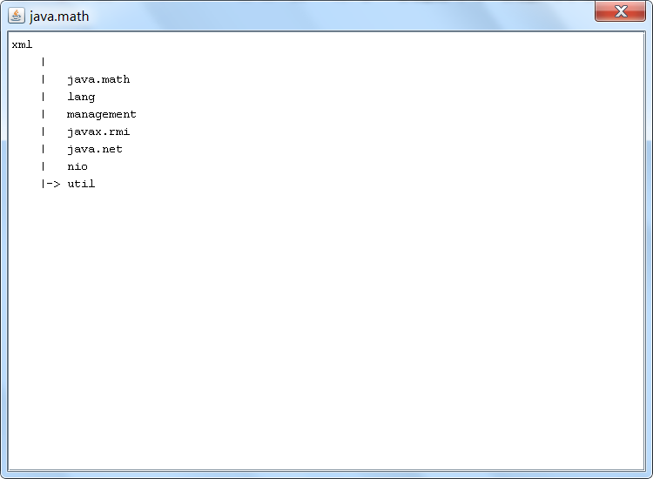

图形组件关系页面
当分析单元间不存在组件关系、或者组件关系数量大于系统配置的参数（maxRelations默认2000）时，组件关系将不以图形的方式显示。
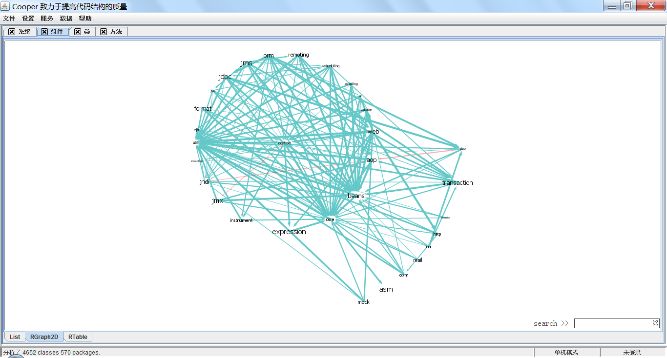
在该图上节点为组件，连线为组件关系。用户可以通过鼠标拖动组件进行布局、通过滚轮进行缩放、按住左键拖动进行整体移动。
线的颜色代表了关系的性质，蓝色为正常关系，红色为异常关系，红色的深度越大异常程度越大。
线的粗细代表了关系强度的大小，越粗的线代表关系强度越大。节点的字体代表了组件的内聚性大小，字体越大代表内聚性越好。
当鼠标滑过组件或关系时，其颜色会改变，右下角会显示该元素的信息。当鼠标落在组件上时，与该组件有关系的组件关系和组件的颜色都会发生变化，绿色代表传入依赖，紫色代表传出依赖、灰色代表彼此依赖或者循环依赖。
用户可以在空白部分右键，选择自己感兴趣的操作。操作可以是【适应屏幕】、【仅显示问题关系】、【另存为图片】，以及【浏览包结构】打开包结构子窗口。
图形布局支持圆形布局和树形布局两种，用户可以通过右键菜单举行切换。
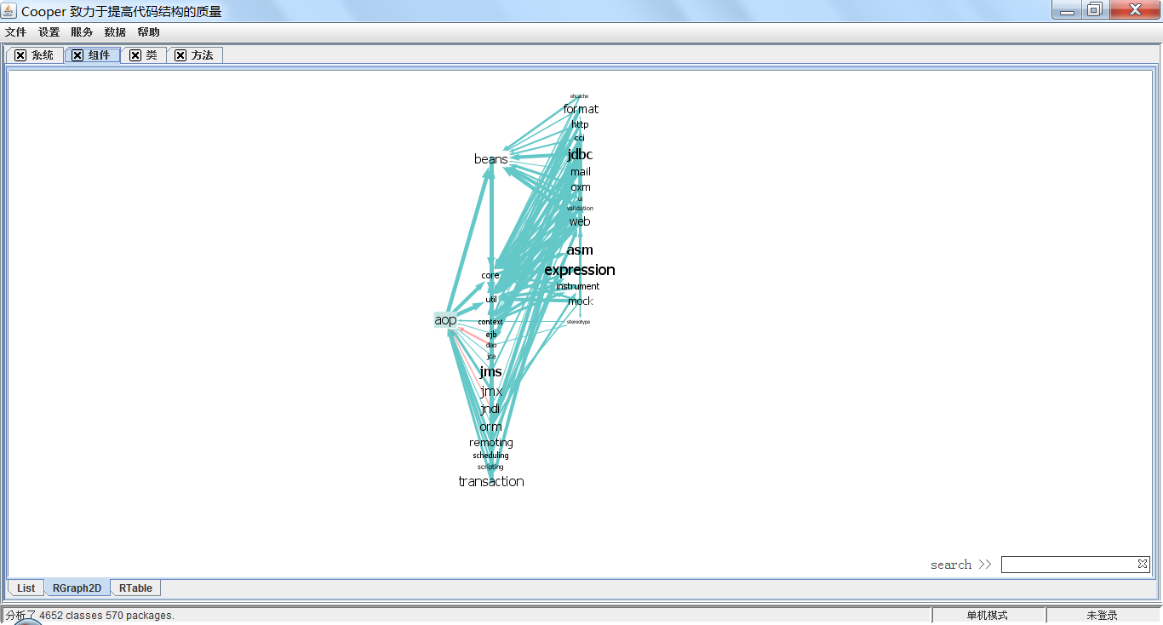

绿色传入，紫色传出、灰色彼此依赖，红色是存在问题的关系。

Coupling页面和Cohesion页面
Coupling页面和Cohesion页面是从全集的角度上查看耦合和内聚，并在Text Sheet提供save History功能。

类列表页面
ClassList是显示JavaClass信息的。
可以通过双击名称、传入、传出、耦合性、 内聚性、是否存在循环 依赖等列查看明细。
可以右键查看源代码和JavaClass明细信息。

报告历史页面
ReportHistory是用来查看文本报告历史的。可以通过右键命令的view History查看该命令产生的报告历史。
在各报告结果页面的Text Sheet可以右键选择Save来保存报告历史。
右键选择一条历史可以查看历史，选择两条可以进行比较。

执行历史页面
由于用户在多次执行分析命令的过程中可能会修改分析目标，于是系统会产生多个分析结果。用户可以右键选择【查看执行历史】查看当前命令的多次执行结果。

右键命令选择“查看执行历史”，可以查看该命令执行的所有历史，
在执行历史页面可以通过右键显示折线图，以图形的形式查考分数折线图。
也可以双击或右键选择查看，查看指定的执行结果条目。

分析器区域
分析器区域是针对一次命令执行的结果，进行的进一步分析。只有运行一个命令后才可以运行它。
右键选择Setting可以设置每一个反模式的参数。

各分析器说明
待编写。。。

维护命令组

修改命令组属性
待编写。。。

维护组件组信息
待编写。。。

智慧专家
在属性页面的智慧专家Sheet页中显示了当前用于对程序结构进行评判的领域分析条目。

